ENTRENAMIENTO
Equipo |  |  | Fecha |  | Hora | Pista
Junior “A” |  |  | 16/09/25 |  | 20:00 / 21:30 | Greenfield
Objetivos de la semana |  |  |  |  |  |  |  | Entrenamiento
Ajustes defensivos lado contrario. Básicos para competir. |  |  |  |  |  |  |  | 15
Tiempo | Ejercicio |  |  | Explicación |  |  | Diagrama
15´ | Rueda de finalizaciones |  |  | Rueda 2x0 en media pista tras balón interior.  Trabajo de pie atrás + finalización.  Evolución a bote de fuerza + reverso al centro.  Metemos 25 seguidas entre todos. |  |  | 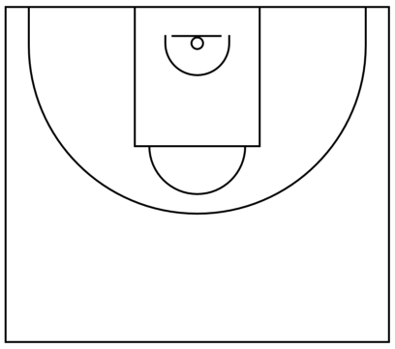
15´ | Rueda recuperaciones penúltimo |  |  | Villena pasador.  Atacante en situación de alero o esquina + recuperación de penúltimo.  Prioridades: centro, 1er bote, tiro.  REBOTE.
15´ | 1x1 todo campo |  |  | Situación de rápido: balance defensivo.  - Ponerse delante.  - Centro + 1er bote.  - Rebote.
15´ | Tiro por parejas |  |  | 2 series de 10 en cada aro.  Tenemos 3 aros (central + laterales).  60 tiros por jugador.
20´ | 3x3 / 4x4 media pista |  |  | En el campo grande.  Situación de último + penúltimo + recuperaciones + rebote.  Alternar entre PUÑO y “1”.  Situación de CUERNOS o DOBLE en 4x4.
10´ | Tiro por grupos |  |  | 3 grupos de 3 (+ Villena + Álex) con dos balones.  60 metidas en 6 posiciones.  Tiro de 3 de esquinas en los 3 medios campos.
Anotaciones |  | Semana de competición. Descansa Álvaro. Yago e Issac con el EBA.
Observaciones |  | 7-8 jugadores. Villena lesionado. Ver estado de Álex.


